Родитель (законный представитель) ребенка обязан извещать учреждение социальной защиты о наступлении обстоятельств, для прекращения обеспечения бесплатным питанием ребенка, в течение 10 календарных дней со дня наступления указанных обстоятельств путем личного обращения в учреждение социальной защиты; через организации почтовой связи; в форме электронных документов через единый портал государственных и муниципальных услуг.  В случае представления родителем ребенка военнослужащего недостоверных сведений, содержащихся в заявлении и (или) документах, повлекших незаконное обеспечение бесплатным питанием, ущерб, причиненный областному бюджету, возмещается в порядке, установленном законодательством.  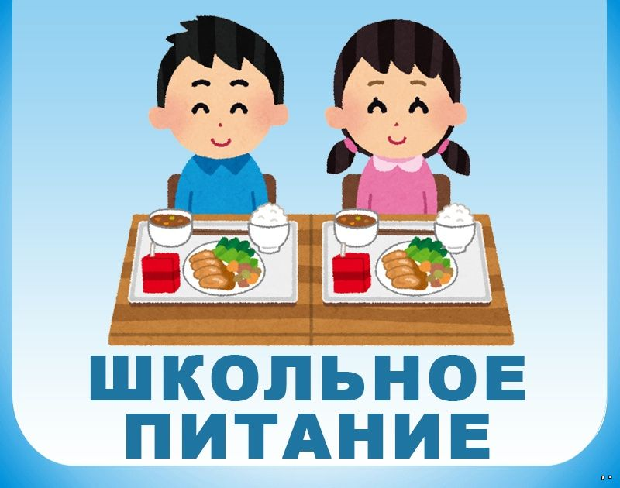
  Мы в VK
  https://vk.com/public217507436
  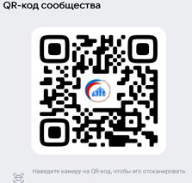
  Мы в OK
  https://ok.ru/ktssongoro
  Официальный сайт
  https://kcson-zima.irk.socinfo.ru/SWO
  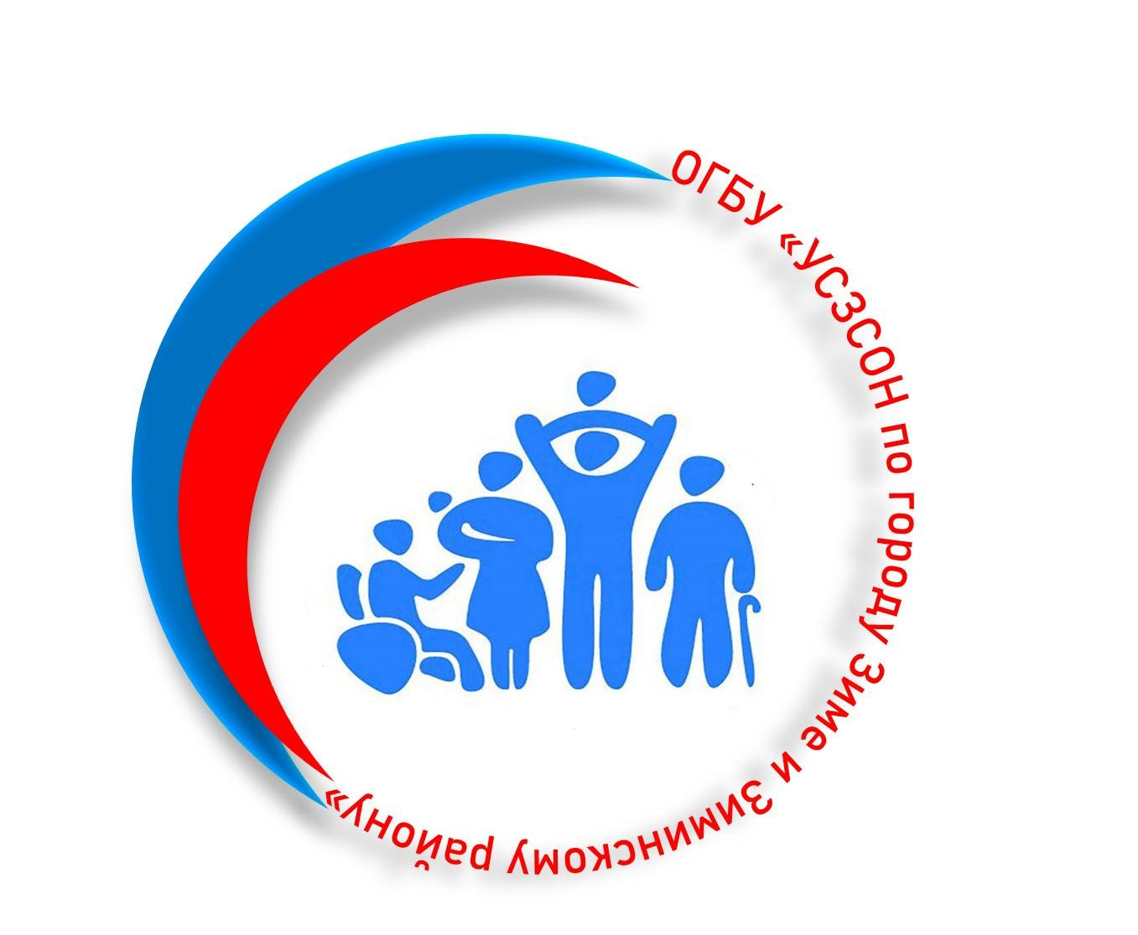 |  | Министерство социального развития, опеки и попечительства Иркутской области ОГБУ «УСЗСОН по г. Зиме и Зиминскому р-ну»  Г. Зима, мкр-н Ангарский, д. 42, Каб. 6  С 9:00 до 18:00,  обед с 13:00 до 14:00  Тел.: 8(39554)3-27-03
  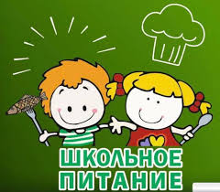
  Бесплатное питание для детей участников СВО в образовательных организациях Иркутской области.
  Министерство социального развития, опеки и попечительства Иркутской области ОГБУ «УСЗСОН по г. Зиме и Зиминскому р-ну»
    - Областное государственное бюджетное учреждение «Управление социальной защиты и социального обслуживания населения по городу Зиме и Зиминскому району»

В Иркутской области дети-школьники участников СВО относятся к льготной категории граждан по обеспечению бесплатным питанием в образовательных организациях.  В этот перечень включены дети мобилизованных граждан, добровольцев и граждан, заключивших контракт, – всех военнослужащих, принимающих участие в СВО, получивших увечье либо погибших при выполнении задач в ходе проведения СВО.  Этот вид социальной поддержки также распространяется на пасынков и падчериц участников СВО, обучающихся в школах.  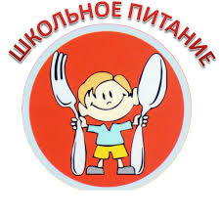  Порядок обеспечения бесплатным питанием детей военнослужащих:  - Обеспечение бесплатным питанием детей осуществляется каждый учебный день в течение учебного года в дни посещения общеобразовательной организации. В дни непосещения общеобразовательной организации бесплатное питание не предоставляется.  - Для обеспечения бесплатным питанием один из родителей (законный представитель) ребенка подает в расположенное по месту жительства (пребывания) родителя (законного представителя) Управление социальной защиты и социального обслуживания населения, заявление об обеспечении бесплатным питанием по форме. |  |  | К заявлению прилагаются следующие документы:  1) паспорт или иной документ, удостоверяющий личность родителя (законного представителя) ребенка;  2) документы, подтверждающие статус ребенка военнослужащего (свидетельство о рождении ребенка; свидетельство о заключении брака между родителем ребенка и отчимом (мачехой); акт органов опеки и попечительства о назначении опекуна или попечителя; соответствующие решения суда);  3) справка с образовательной организации по форме;  4) документы, подтверждающие отнесение одного из родителей (законных представителей), отчима, мачехи ребенка к категории военнослужащий, - документы, содержащие сведения об участии в СВО.  Заявление об обеспечении питанием или его отмене и документы могут быть представлены одним из следующих способов:  1) путем личного обращения в учреждение социальной защиты.  2) через организации почтовой связи. В этом случае документы представляются в копиях, заверенных нотариусом или должностным лицом, уполномоченным на совершение нотариальных действий;  3) в форме электронных документов, через единый портал государственных и муниципальных услуг;  4) через многофункциональный центр предоставления государственных и муниципальных услуг. |  |  | Обеспечение бесплатным питанием прекращается при наличии следующих обстоятельств:  1) утрата статуса военнослужащего в связи с:  - окончанием срока мобилизации или срока, на который заключен контракт;  - окончанием срока участия в СВО;  - в связи с утратой статуса военнослужащего, за исключением случаев получения военнослужащим увечья (ранения, травмы, контузии) при выполнении задач в ходе СВО или гибели (смерти) вследствие увечья (ранения, травмы, контузии) или заболевания, полученных при выполнении задач в ходе проведения СВО, до истечения одного года со дня его увольнения с военной службы (службы) или расторжения контракта;  2) прекращение посещения ребенком общеобразовательной организации (окончание, отчисление);  3) переезд ребенка за пределы Иркутской области на постоянное место жительства;  4) обращение родителя (законного представителя) ребенка в учреждение социальной защиты с заявлением о прекращении обеспечения бесплатным питанием;  5) обучение ребенка на дому в соответствии с законодательством об образовании.  Обеспечение бесплатным питанием ребенка прекращается с первого числа месяца, следующего за месяцем, в котором учреждению социальной защиты стало известно о наступлении обстоятельств для прекращения.

